Đại Học Quốc Gia TP Hồ Chí Minh

Trường Đại Học Công Nghệ Thông Tin

Mạng Máy Tính & Truyền Thông
Bộ môn : Phân tích thiết kế Hệ thống thông tin
-----------  -----------

QUẢN LÝ
BÁN HÀNG ĐIỆN TỬ
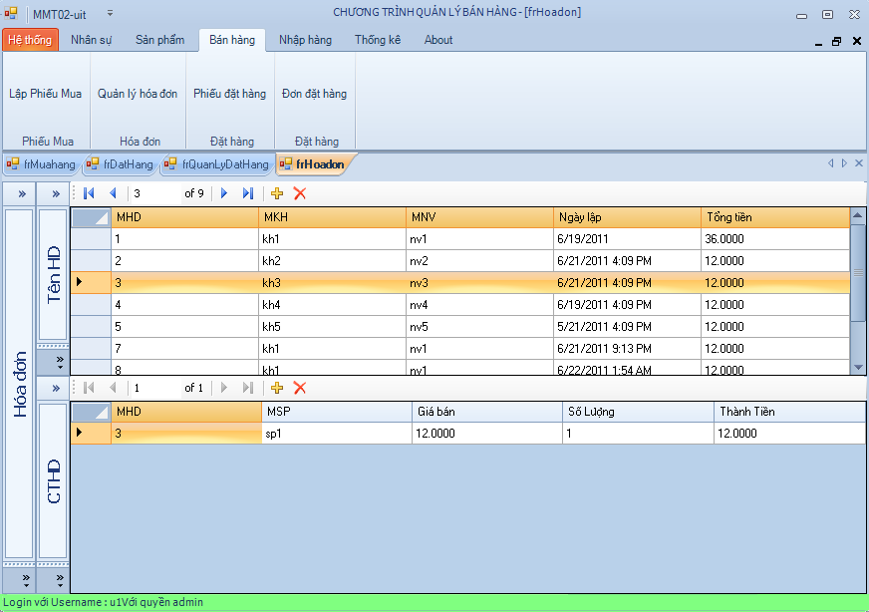

GVHD :Ths. Đỗ Thị Minh Phụng
Lớp: MMT02
Nhóm 2:
Nguyễn Thanh Sơn MSSV: 07520306
Nguyễn Thị Thúy MSSV: 07520349
Thái Thị Thu Thảo MSSV: 07520323
Hồ Nguyễn Duy MSSV: 07520055
 TP-HCM 
2011

